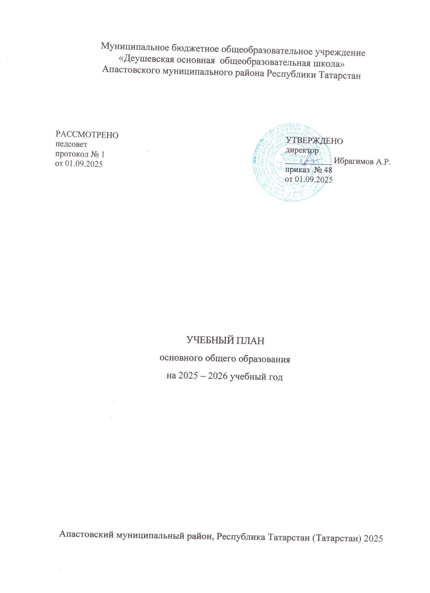
ПОЯСНИТЕЛЬНАЯ ЗАПИСКА

Учебный план основного общего образования муниципальное бюджетное общеобразовательное учреждение «Деушевская основная общеобразовательная школа» Апастовского муниципального района Республики Татарстан (далее - учебный план) для 5-9 классов, реализующих основную образовательную программу основного общего образования, соответствующую ФГОС ООО (приказ Министерства просвещения Российской Федерации от 31.05.2021 № 287 «Об утверждении федерального государственного образовательного стандарта основного общего образования»), фиксирует общий объём нагрузки, максимальный объём аудиторной нагрузки обучающихся, состав и структуру предметных областей, распределяет учебное время, отводимое на их освоение по классам и учебным предметам.
Учебный план является частью образовательной программы муниципальное бюджетное общеобразовательное учреждение «Деушевская основная общеобразовательная школа» Апастовского муниципального района Республики Татарстан, разработанной в соответствии с ФГОС основного общего образования, с учетом Федеральной образовательной программой основного общего образования, и обеспечивает выполнение санитарно-эпидемиологических требований СП 2.4.3648-20 и гигиенических нормативов и требований СанПиН 1.2.3685-21.
Учебный год в муниципальном бюджетном общеобразовательном учреждении «Деушевская основная общеобразовательная школа» Апастовского муниципального района Республики Татарстан начинается 01.09.2025 и заканчивается 26.05.2026.
Продолжительность учебного года в 5-9 классах составляет 34 учебные недели.
Учебные занятия для учащихся 5-9 классов проводятся по 6-ти дневной учебной неделе.
Максимальный объем аудиторной нагрузки обучающихся в неделю составляет в 5 классе – 32 часа, в 6 классе – 33 часа, в 7 классе – 35 часов, в 8-9 классах – 36 часов.
Продолжительность урока (академический час) составляет 45минут.
Учебный план состоит из двух частей — обязательной части и части, формируемой участниками образовательных отношений. Обязательная часть учебного плана определяет состав учебных предметов обязательных предметных областей.
Часть учебного плана, формируемая участниками образовательных отношений, обеспечивает реализацию индивидуальных потребностей обучающихся. Время, отводимое на данную часть учебного плана внутри максимально допустимой недельной нагрузки обучающихся, может быть использовано: на проведение учебных занятий, обеспечивающих различные интересы обучающихся
В муниципальном бюджетном общеобразовательном учреждении «Деушевская основная общеобразовательная школа» Апастовского муниципального района Республики Татарстан языком обучения являются русский и татарский языки.
По заявлению родителей (законных представителей) несовершеннолетних обучающихся осуществляется изучение родного (татарского) языка и родной (татарской) литературы из числа языков народов РФ, государственных языков республик РФ.
В связи с поэтапным переходом на новую программу по учебному предмету «История» в 2025/2026 учебному году 5 - 7 классы изучают данный предмет в объеме 3 часа в неделю, 8 - 9 классы в объеме 2 часа в неделю.
В части предмета обществознание в 2025/2026 учебному году 5 -7 классы не изучают данный предмет, 8 - 9 классы изучают в объеме 1 час в неделю.
Промежуточная аттестация – процедура, проводимая с целью оценки качества освоения обучающимися части содержания (четвертное оценивание) или всего объема учебной дисциплины за учебный год (годовое оценивание).
Промежуточная/годовая аттестация обучающихся осуществляется в соответствии с календарным учебным графиком.
Все предметы обязательной части учебного плана оцениваются по четвертям. Предметы из части, формируемой участниками образовательных отношений, являются безотметочными и оцениваются «зачет» или «незачет» по итогам четверти.
Промежуточная аттестация проходит в конце учебного года. Формы и порядок проведения промежуточной аттестации определяются «Положением о формах, периодичности и порядке
текущего контроля успеваемости и промежуточной аттестации обучающихся муниципальное бюджетное общеобразовательное учреждение «Деушевская основная общеобразовательная школа» Апастовского муниципального района Республики Татарстан.
Освоение основной образовательной программ основного общего образования завершается итоговой аттестацией.
Нормативный срок освоения основной образовательной программы основного общего образования составляет 5 лет.
В рамках внеурочной деятельности согласно Письма Министерства Просвещения РФ от 17.06.2022 г. №03-871 «Об организации занятий «Разговоры о важном» в 2025/26 учебном году проходят еженедельные информационно-просветительские занятия патриотической, нравственной и экологической направленности «Разговоры о важном» (34 часа в учебном году).

УЧЕБНЫЙ ПЛАН

Предметная область | Учебный предмет/курс | Количество часов в неделю
Предметная область | Учебный предмет/курс | 5 | 6 | 7 | 8 | 9
Обязательная часть
Русский язык и литература | Русский язык | 5 | 6 | 4 | 3 | 3
Русский язык и литература | Литература | 3 | 3 | 2 | 2 | 3
Родной язык и родная литература | Родной язык (татарский) | 3 | 3 | 3 | 3 | 3
Родной язык и родная литература | Родная литература (татарская) | 1 | 1 | 1 | 1 | 1
Иностранные языки | Иностранный язык (английский) | 3 | 3 | 3 | 3 | 3
Математика и информатика | Математика | 5 | 5 | 0 | 0 | 0
Математика и информатика | Алгебра | 0 | 0 | 3 | 3 | 3
Математика и информатика | Геометрия | 0 | 0 | 2 | 2 | 2
Математика и информатика | Вероятность и статистика | 0 | 0 | 1 | 1 | 1
Математика и информатика | Информатика | 0 | 0 | 1 | 1 | 1
Общественно-научные предметы | История | 3 | 3 | 3 | 2 | 2
Общественно-научные предметы | Обществознание | 0 | 0 | 0 | 1 | 1
Общественно-научные предметы | География | 1 | 1 | 2 | 2 | 2
Естественно-научные предметы | Физика | 0 | 0 | 2 | 2 | 3
Естественно-научные предметы | Химия | 0 | 0 | 0 | 2 | 2
Естественно-научные предметы | Биология | 1 | 1 | 1 | 2 | 2
Искусство | Изобразительное искусство | 1 | 1 | 1 | 0 | 0
Искусство | Музыка | 1 | 1 | 1 | 1 | 0
Технология | Труд (технология) | 2 | 2 | 2 | 1 | 1
Физическая культура | Физическая культура | 2 | 2 | 2 | 2 | 2
Основы безопасности и защиты Родины | Основы безопасности и защиты Родины | 0 | 0 | 0 | 1 | 1
Итого |  | 31 | 32 | 34 | 35 | 36
Часть, формируемая участниками образовательных отношений
Наименование учебного курса
Татарский язык |  | 1 | 1 | 0 | 0 | 0
Спортивные игры |  | 0 | 0 | 1 | 1 | 0
Итого |  | 1 | 1 | 1 | 1 | 0
ИТОГО недельная нагрузка |  | 32 | 33 | 35 | 36 | 36
Количество учебных недель |  | 34 | 34 | 34 | 34 | 34
Всего часов в год |  | 1088 | 1088 | 1190 | 1224 | 1224

План внеурочной деятельности (недельный)
Муниципальное бюджетное общеобразовательное учреждение «Деушевская основная общеобразовательная школа» Апастовского муниципального района Республики Татарстан
Учебные курсы | Количество часов в неделю
Учебные курсы | 5 | 6 | 7 | 8 | 9
Разговоры о важном | 1 | 1 | 1 | 1 | 1
Россия – мои горизонты | 1 | 1 | 1 | 1 | 1
Юный журналист | 1 | 1 | 1 | 1 | 1
Друзья дороги | 1 | 1 | 0 | 0 | 0
Агрокласс | 0 | 1 | 1 | 0 | 0
Развитие познавательных способностей | 1 | 0 | 0 | 0 | 0
Тайны живого слова | 1 | 0 | 0 | 0 | 0
ИТОГО недельная нагрузка | 6 | 5 | 4 | 3 | 3

Формы промежуточной аттестации учащихся
основного общего образования

Учебные предметы | Формы промежуточной аттестации
Русский язык | 5 класс  6 класс  7 класс  8 класс  9 класс | ГО/диктант  ГО/диктант с грамматическим заданием  ГО/диктант с грамматическим заданием  ГО/сжатое изложение  годовая оценка
Литература | 5 класс  6 класс  7 класс  8 класс  9 класс | ГО/тестирование  ГО/тестирование  ГО/тестирование  ГО/тестирование  годовая оценка
Родной (татарский) язык | 5 класс  6 класс  7 класс  8 класс  9 класс | ГО/диктант  ГО/диктант  ГО/диктант  ГО/изложение  годовая оценка
Родная (татарская) литература | 5 класс  6 класс  7 класс  8 класс  9 класс | ГО/тестирование  ГО/тестирование  ГО/тестирование  ГО/тестирование  годовая оценка
Иностранный (английский) язык | 5 класс  6 класс  7 класс  8 класс  9 класс | ГО/контрольная работа  ГО/контрольная работа  ГО/контрольная работа  ГО/контрольная работа  годовая оценка
Математика  (алгебра, геометрия) | 5 класс  6 класс  7 класс  8 класс  9 класс | ГО/контрольная работа  ГО/контрольная работа  ГО/контрольная работа  ГО/контрольная работа  годовая оценка
Вероятность и статистика | 7 класс  8 класс  9 класс | ГО/контрольная работа  ГО/контрольная работа  годовая оценка
Информатика | 7 класс  8 класс  9 класс | ГО/контрольная работа  ГО/контрольная работа  годовая оценка
История | 5 класс  6 класс  7 класс  8 класс  9 класс | ГО/тестирование  ГО/тестирование  ГО/тестирование  ГОГ/тестирование  годовая оценка
Обществознание | 8 класс  9 класс | ГО/тестирование  годовая оценка
География | 5 класс  6 класс  7 класс  8 класс  9 класс | ГО/тестирование  ГО/тестирование  ГО/тестирование  ГО/тестирование  годовая оценка
Физика | 7 класс  8 класс  9 класс | ГО/контрольная работа  ГО/контрольная работа  годовая оценка
Химия | 8 класс  9 класс | ГО/контрольная работа  годовая оценка
Биология | 5 класс  6 класс  7 класс  8 класс  9 класс | ГО/тестирование  ГО/тестирование  ГО/тестирование  ГО/тестирование  годовая оценка
Изобразительное искусство | 5 класс  6 класс  7 класс | ГО/зачет  ГО/зачет  ГО/зачет
Музыка | 5 класс  6 класс  7 класс  8 класс | ГО/тестирование  ГО/тестирование  ГО/тестирование  ГО/тестирование
Труд (технология) | 5 класс  6 класс  7 класс  8 класс  9 класс | ГО/тестирование  ГО/тестирование  ГО/тестирование  ГО/тестирование  годовая оценка
ОБЗР | 8 класс  9 класс | ГО/тестирование  годовая оценка
Физическая культура | 5 класс  6 класс  7 класс  8 класс  9 класс | ГО/тестирование  ГО/тестирование  ГО/тестирование  ГО/тестирование  годовая оценка
Татарский язык | 5 класс | Зачет
Татарский язык | 6 класс | Зачет
Спортивные игры | 7 класс | Зачет
Спортивные игры | 8 класс | Зачет

